**НОД**

**Рисование**

**18.04.22**

***"Солнышко в гостях"***

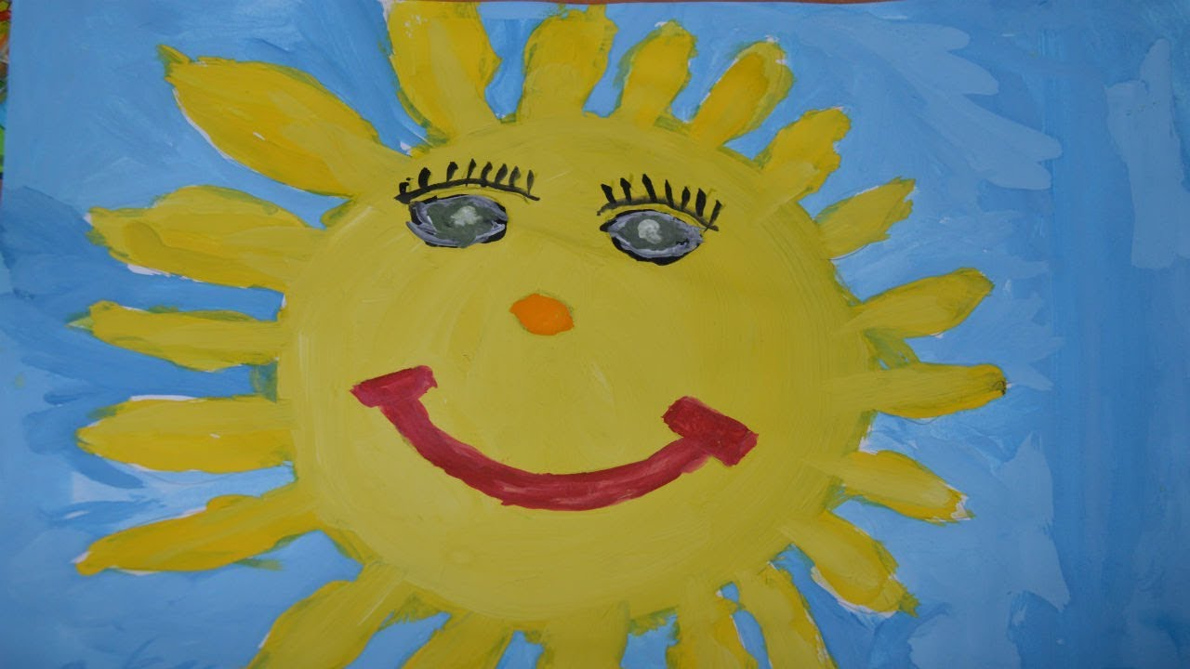

* Учить сочетать в одном образе разные формы и линии: **рисовать** большой круг и несколько прямых линий, коротких и длинных.
* 2. Закреплять умение пользоваться кистью и гуашью, различать и называть желтый цвет.
* 3. Развивать самостоятельность, творчество.